ALUJET Rooftop BLUE Unterspannbahn

ALUJET

Eigenschaften

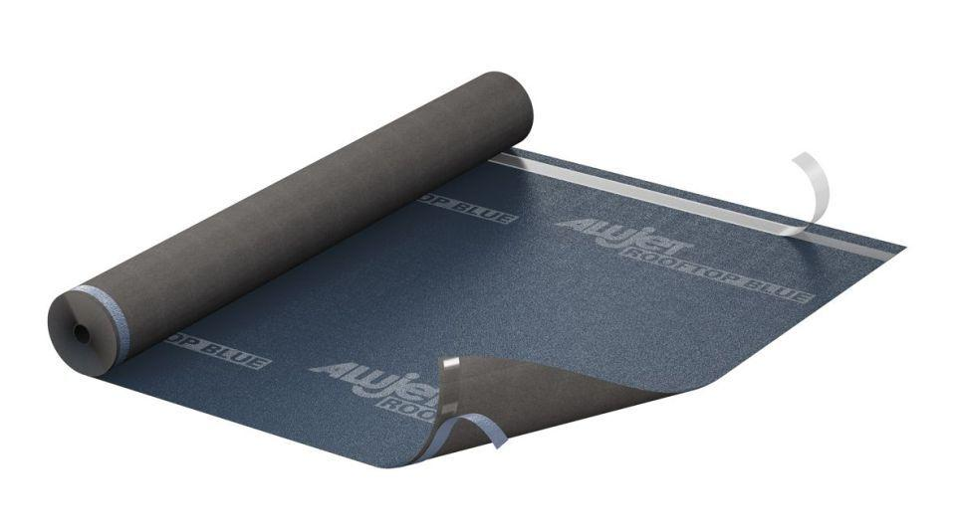

GTIN:

4011194061667

HAN:

0126166

Produkt

Dachbahnen, Dichtungsbahnen

Werkstoff

Polyester, Polyethersulfon (PES)

Breite (mm)

1.500,00

Länge (mm)

50.000,00

Befestigung

kleben

Brandverhalten

E

Diffusionsverhalten

diffusionsoffen

Gewicht (kg/m²)

0,21

sd-Wert (m)

0,10

Temperaturbeständigkeit (°C)

-40,00 - 125,00

Wasserdichtigkeit in (mm)

3000